**LABORATORIO VIRTUAL:**

**MOVIMIENTO FUERZAS**

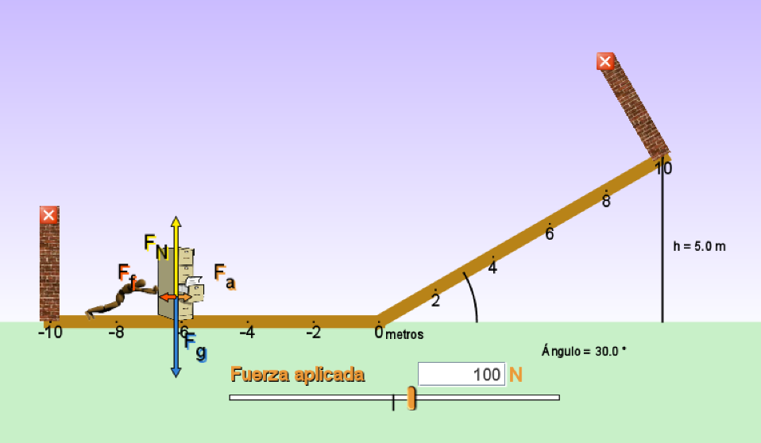

1. DATOS GENERALES:

SEMESTRE: ________

PARALELO: ________

GRUPO: ____________

|  |  |  |  |
| --- | --- | --- | --- |
| **No.** | **Apellidos** | **Nombres** | **Código** |
| 1 |  |  |  |
| 2 |  |  |  |
| 3 |  |  |  |
|  |  |  |  |

|  |  |  |  |  |  |  |  |
| --- | --- | --- | --- | --- | --- | --- | --- |
| **UNIVERSIDAD NACIONAL DE CHIMBORAZO**  **FACULTAD DE INGENIERÍA** | | | | | | | Versión No. 1.0 |
| Revisión: 01/10/2024 |
| PAGINA:  1 de 4 |
| Cód. guía:  F1-2A |
|  | **GUÍA DE PRÁCTICAS DE FÍSICA BÁSICA** | | | | | |  |
| **CARRERA:** | | **LABORATORIO:** | | **SEMESTRE:** | | **PERÍODO ACADÉMICO:** | |
| **Ingeniería Ambiental** | | **Física Aplicada** | | **Primero** | |  | |
| **ASIGNATURA:** | | **CÓD.ASIGN.** | | **DOCENTE:** | | |  |
| **Física I** | | **CIA.B.01.3** | | **MsC. Lenin Orozco Cantos** | | | |
|  | | | | | | | |
| **Práctica No.** | | **Duración (hora):** | | **No. Grupos** | **No. Estudiantes (por grupo)** | | |
|  |  | **2** |  |  |  | | |
| **TEMA:** | | LABORATORIO VIRTUAL FUERZAS | | | | |  |
| **MARCO TEÓRICO:**  **Desarrollar a manera de consulta el marco teórico para: Dinámica de la Partícula (todo cuanto considere útil, teoría, ecuaciones, figuras, esquemas, etc.) MÍNIMO: 3 páginas.**  **Use más fuentes a parte de la bibliografía recomendada.** | | | | | | | |
| **OBJETIVOS**  **Objetivo general**   * Determinar las características y propiedades de la fuerza de fricción.   **Objetivos específicos**   * Aplicar las leyes de Newton en el movimiento de un cuerpo que se desliza sobre una superficie con rugosidad. * Desarrollar una experimentación con la interacción de cuerpos en movimiento y los coeficientes de rozamiento estático y cinético. * Identificar los efectos de estos coeficientes de rozamiento en el movimiento de los cuerpos. | | | | | | | |
| **EQUIPOS, MATERIALES E INSUMOS:** | | | | | | |  |
|  | **Ítem** | **Cantidad.** | **Equipo y descripción** | | | | |
|  | 1 | 1 |  | Laboratorio virtual: <https://phet.colorado.edu/sims/cheerpj/motion-series/latest/motion-series.html?simulation=ramp-forces-and-motion&locale=es> | | |  |
|  | | | | | | | |
| **PROCEDIMIENTO**   * Revisar el laboratorio virtual, identificando las opciones de uso que presenta en los diferentes casos dentro de la pestaña de INTRODUCCIÓN. * Revisar la pestaña de FRICCIÓN, de la misma manera identificar los valores que se pueden variar para el experimento. * Revisar la pestaña de GRAFICA DE FUERZAS, en esta parte se obtendrán las gráficas del experimento y podrá corroborar con sus resultados. | | | | | | | |
| **OBSERVACIONES, DATOS, ANÁLISIS DE RESULTADOS**  Para este laboratorio se realizará cada uno de los cálculos según se indica en la parte de ANÁLISIS DE RESULTADOS.  **ANÁLISIS DE RESULTADOS**  Ubíquese en la pestaña de FRICCIÓN, comenzará con un archivador que tiene una masa de 50 kg y un coeficiente de fricción por deslizamiento (cinético) de 0.2 y un coeficiente de fricción estática de 0.5. La gravedad será la correspondiente para el planeta Tierra.   1. Dibuje el diagrama de cuerpo libre antes de aplicar cualquier fuerza. 2. Agregue 20 N de fuerza aplicada, presione http://www.clker.com/cliparts/7/x/D/A/T/W/blue-play-button-th.png y registre lo que sucede. Incluya un diagrama de cuerpo libre que muestre todas las fuerzas. 3. Agregue 110 N de fuerza aplicada y presione el botón http://www.clker.com/cliparts/7/x/D/A/T/W/blue-play-button-th.png explique qué cambió e incluya un diagrama de cuerpo libre que muestre todas las fuerzas. 4. Use la ecuación de fricción para calcular cuánta fuerza se necesitaría para que se mueva. Muestre su trabajo redactando las ecuaciones. Luego pruébelo en el laboratorio virtual y explique qué pasó, ¿Cómo solucionaste el problema para ponerlo en movimiento? 5. ¿Qué sucedió cuando el archivador subió por la rampa? Muestre el diagrama de cuerpo libre mientras el archivador está estática en la rampa. ¿Qué fuerza está trabajando en contra de su fuerza aplicada? 6. Restablecer todo. Verifique que la posición del archivador sea de -6 m. Ubique el valor de la fuerza necesaria para mover el archivador calculada en el apartado 4. ¿Al llegar al final de la zona horizontal cual es la velocidad final? Indique todos los cálculos. 7. ¿Cuándo empieza el ascenso por la rampa, cual es el valor de la aceleración del archivador en el eje paralelo al plano inclinado? ¿Qué distancia debe recorrer el archivador? Indique todos los cálculos. 8. Calcula cuánta fuerza tendría que aplicar al archivador para que se mueva a velocidad constante por la rampa de 30°. Muestre su trabajo a continuación y registre su respuesta en Newtons (Sugerencia: recuerde que se está moviendo ahora, entonces, ¿qué μ necesita usar?) 9. Vaya a la pestaña GRÁFICO DE FUERZAS. Reiniciar todo. Ingrese su fuerza aplicada en el apartado 4, active el recuadro de Fuerza Neta y empuje el archivador. ¿Detenga la simulación después de que el archivador se queda estática sobre el plano inclinado, explique porque la gráfica de fuerza neta no es una recta completamente horizontal (valor constante)? 10. Regrese a la pestaña FRICCIÓN, Coloque el bloque en la parte superior de la rampa de 30° (Posición = 8,9 m). ¿Cuál es la fuerza neta en el archivador? (Muestre su cálculo a continuación). ¿Cuál es la aceleración del bloque por la rampa? (Incluir en su cálculo). ¿Cuál sería la velocidad final del archivador al pie de la rampa? 11. Una vez que el archivador está en la parte plana ¿Cuál es la magnitud y la dirección de esa fuerza neta que actúa sobre el archivador? Que tiempo tarda en detenerse (muestre sus cálculos)   **GRÁFICAS:**  Use el laboratorio virtual: <https://phet.colorado.edu/sims/cheerpj/motion-series/latest/motion-series.html?simulation=forces-and-motion&locale=es>. Y usando el valor de la fuerza que calculo en el apartado 4 extraiga las gráficas de fuerza, velocidad y aceleración en función del tiempo. Explique porque la forma geométrica de cada grafica.  **PREGUNTAS:**  ¿Como afecta el valor de la gravedad en el experimento? Explique indicando que pasaría si se opta por usar la gravedad en la Luna o en Júpiter.  ¿Explique que sucede con los valores de los coeficientes de rozamiento, porque el coeficiente de fricción cinético es menor que el estático? | | | | | | | |
| **CONCLUSIONES:** | | | | | | | |
| Al menos 3 | | | | | | | |
| **EVIDENCIA FOTOGRÁFICA DE REUNIÓN GRUPAL:**  Solo de manera presencial | | | | | | | |
| **REFERENCIAS BIBLIOGRÁFICAS:**   * GIANCOLI; Física para ciencias e ingeniería volumen 1; Edición: 4° Edición, 2008; Editorial: Pearson/Prentice Hall; * Serway R (1997). Física, Vol. I Cuarta Edición. Editorial McGraw Hill Interamericana: México   *Insertar otras fuentes donde Ud. haya consultado* | | | | | | | |
|  | | | | | | | |
| **Fechas de revisión y aprobación:** | | |  |  | | |  |
| **Firma del Director de Carrera:**  **Ing. Marcel Paredes, Mgs.** | | |  |   **Firma Docente:**  **MsC. Lenin Orozco Cantos** | | |  |